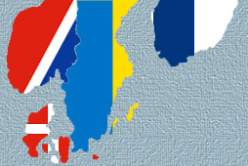
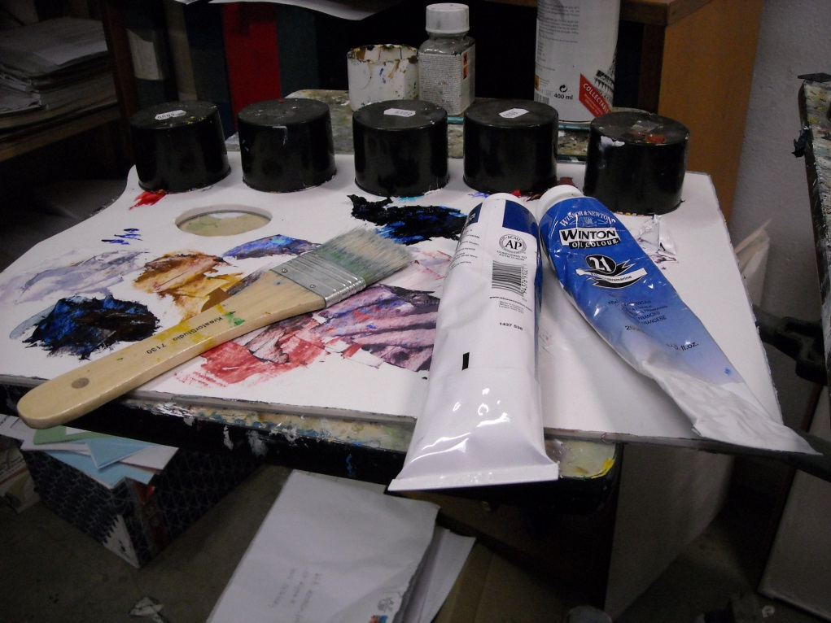
Utställning Alviks bibliotek
Medlemmar ur Stockholmsavdelningen för Konstnärsalliansen (KFA) presenterar en mindre samlingsutställning
1 – 30 november
Vernissage med poesi i konstens tecken
Onsdag 2/11 kl 16-19 Välkomna!

Konstnärer: Johanna Engdahl, Åsa Freij Söderberg,
Lars Korse, Hildegard Böhmerschildt, Paula Rindborg,
Monica Lorentzon. Maria Bylund

Alviks bibliotek T-bana Alvik
Gustavslundsvägen 26, 1tr
167 51 Bromma tel. 08-508 30 641

